FUNDAMENTO JURÍDICO | Reglamento de Administración Pública Municipal de Pesquería N.L
MODALIDAD | Presencial
UNIDAD ADMINISTRATIVA | Dirección de Educación y Cultura
DIRECCIÓN | 5 de mayo esq. Con Guerrero, Col. Centro Pesquería.
TELÉFONO | 8114662969
CORREO ELECTRÓNICO | educacionycultura@pesqueria.gob.mx
PROCEDIMIENTO | 1.- Cumplir con los requisitos necesarios para pertenecer al taller.  2.-Llevar la papelería solicitada
REQUIERE FORMATO | No
REQUISITOS | 1.- Copia del INE de padre, madre o tutor.  2.-Comprobante de domicilio.  3.- De 5 años de edad en adelante
PLAZO PARA RESOLVER | De inmediato
VIGENCIA | 1 mes
CRITERIOS DE RESOLUCIÓN DEL TRÁMITE O SERVICIO EN SU CASO | Cumplimiento de los requisitos
COSTO | Servicio gratuito
FORMA DE DETERMINAR DICHO MONTO | Servicio gratuito
FORMA DE PAGO | Servicio gratuito
HORARIO DE CLASE | 12:00 A 13:00PM / 14:00PM A 15:00 PM
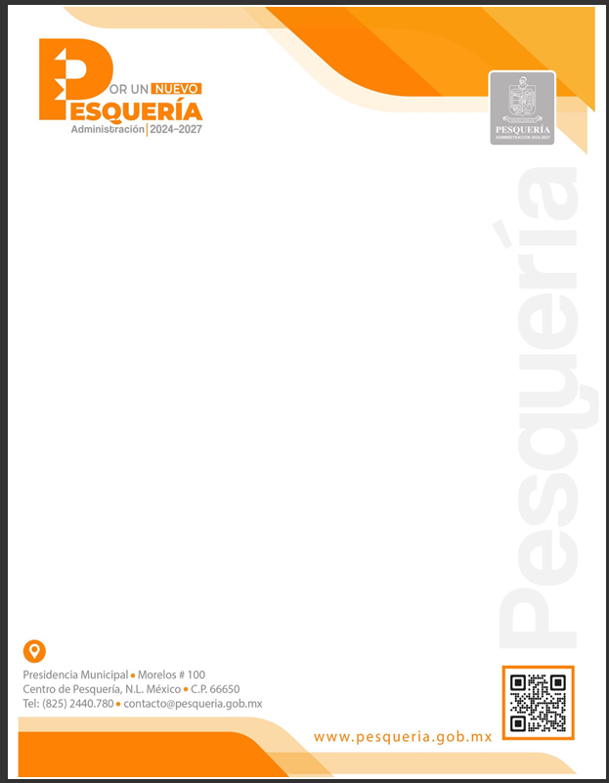

TRÁMITE o SERVICIO:
TALLER DE TEATRO

